趣味汉字教案
教学目标:
- 学习汉字读音和字形，感受汉字趣味
- 学习神智体，了解中国汉字的独特之处，激发学生喜爱汉字的兴趣
教学重点：
- 学习汉字读音和字形
- 学习分析神智体
教学难点：
- 激发学生对中国汉字的学习兴趣
探究目标：
通过趣味游戏和神智体诗的分析，学习汉字读音和字形，激发学生学习兴趣
教学准备：
查找有关神智体的资料
教学方法：
小组讨论
课时安排：
两课时
教学过程：
教学环节 | 教学过程和内容 | 师生活动
导入：  新授：  作业 | 中国的文化博大精深，几千年的文化精髓汉字亦是如此，日常生活中你有多少了解汉字呢？你知道那些有关汉字的趣事么？今天我们就来了解汉字的另一面，趣味汉字。  Ⅰ.趣味汉字  姦，鱻，猋，麤，羴，毳，蠱，赑，垚，犇，你认识几个？  一．最色的汉字“姦”  这个字读“奸”，好似奸的的异体字。《说文》解释为“私”“窃”的意思。常言道：“三个女人一台戏”，这个字充满了暧昧的情调。  二．最滑的汉字“鱻”  三条鱼，味道鲜美。这个字读作“鲜”，同时，也是鲜的异体字。原指生鱼，解释为“新鲜”，“明丽”的意思，也只鲜美，应时的食物。  三．最闹的汉字“猋”  这个字读做“标”。三条狗纠缠在一起，象形字，表示狗奔跑的样子，引申一步，是迅速，飙升的意思。  四．最顶的汉字“麤”  这个字读“粗”，也是“粗”子的异体。从字形上看，一头大鹿两头小鹿，死死的顶在一起，似乎彼此混攪，非常有力气。可是，实际只表达了动粗的意思。  五．最畜生的汉字“羴”  这个字读“山”，也是“膻”的异体字。掉进羊群里还能闻见什么好味道啊？臊气！有句成语叫做“趋腥附膻”，所谓“膻”就是羊肉的味道。  六．毳  这个字读做“脆”。三根毛指的是毛发。医学上专门有“毳毛”一词，指人体表面除头发，阴毛，腋毛外，其他部位生的细毛，俗称“寒毛”。即是“寒毛”就非常敏感，它替代人体传递冷热寒暑的细腻感觉。  七．蠱  这个字读“古”。古人把许多有毒的虫子聚敛到一起，让它们彼此吞噬，互相残杀，最后剩下的就是“蠱”——这玩意性情残忍，毒性最烈，放在食物中，足以致人死命。  八、最昂贵的汉字“赑”  这个字读“必”。“贝”就是钱，一上两下三个“贝”字码在一起,表示用力的样子。俗话说得好，饭好吃，钱难挣。金钱，名位所在，必然削尖脑袋往里钻，怎能不费劲呢。  九．最土的汉字“垚”  这个字读“尧”，形容山高。并不是意外的巧合，在“金，木，水，火，土”这五行中，每个字都可以摆成品行结构，都能派生出一个截然不同的汉字。虽然是一副土头土脸的模样，但是核心是霄拔巍峨，直插云霄。  十．最具力量的汉字“犇”  这个字读“奔”，也是“奔”的异体字。一头牛就力大无穷了，何况三头牛成队列  Ⅱ.神智体  - 神智体含义  神智体,是一种近乎谜语的诗体,传为苏东坡首作,亦称“形意诗”“谜象诗”,这种谜像诗体是“以意境作画写字,悟人悟己的一种修养学问。此体以意写图，使人自悟，因其设想新奇，能启人神智，故称神智体。  - 如何写神智体  诀窍：一是用两个关系字来说明一个字根。如“颠倒人”，人是字根，颠倒是关系字，说明人字要写倒的。二是若用两个字根，则那一个关系字要能统管这两个字根。如 “断天涯”，说明天涯二字都要从中间断开。三是可适当用颜色字当关系字用。如“绿水横”，水是字根，绿和横是关系字，表示水字要用绿颜色，并要写成横的。  - 示例  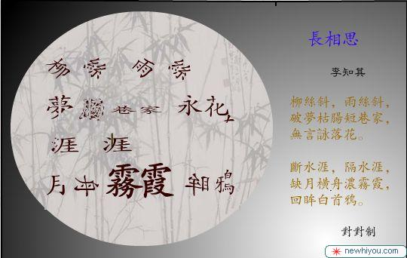  - 练习  神智体例子  尝试自己写一首神智体的小诗 | 教师讲授  激发学生兴趣  教师板书  学生讨论回答  教师根据学生回答情况做适当修正  并引导学生适当记录  教师引导学生归纳小结  汉字的趣味  教师讲授，板书，学生了解  教师出示例子，学生讨论发言  教师板书例子，学生分组讨论，交流发言  教师布置作业
板书设计 |  | 教学札记
趣味汉字  姦，鱻，猋，麤，羴，毳，蠱，赑，垚，犇，  神智体含义：是一种近乎谜语的诗体,传为苏东坡首作,亦称“形意诗”“谜象诗”,这种谜像诗体是“以意境作画写字,悟人悟己的一种修养学问。  写神智体诀窍：一是用两个关系字来说明一个字根  二是若用两个字根，则那一个关系字要能统管这两个字根。  三是可适当用颜色字当关系字用。 |  | 教授时多补充一些有关汉字的趣味知识，激发学生的学习兴趣。  多引导学生关注语言文字的字形特点，体悟汉字的深层内涵。

